Instituto Politécnico Nacional

Escuela Superior de Cómputo

De Luna Ocampo Yanina

Examen, primer parcial

Métodos Numéricos, 3AM1

Primer ejercicio:

Considere la función:

a partir de esta analice la ecuación

y determine una raíz de la misma con al menos una precisión de empleando el método de bisección.

Escribimos nuestra precisión pedida, que se declaró en “tol”

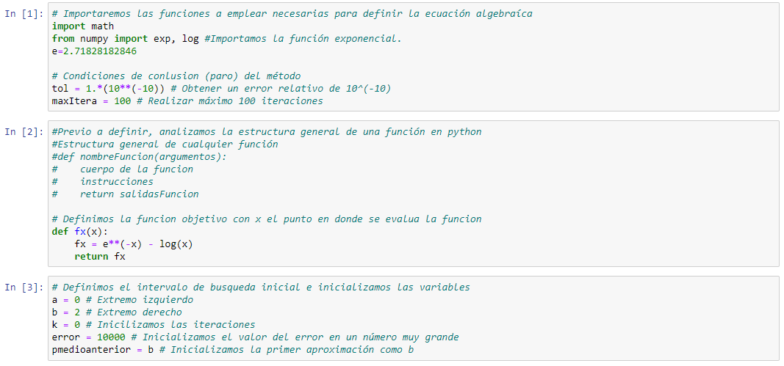

Escribimos nuestra función dada



Obtenemos nuestros intervalos con ayuda de una gráfica

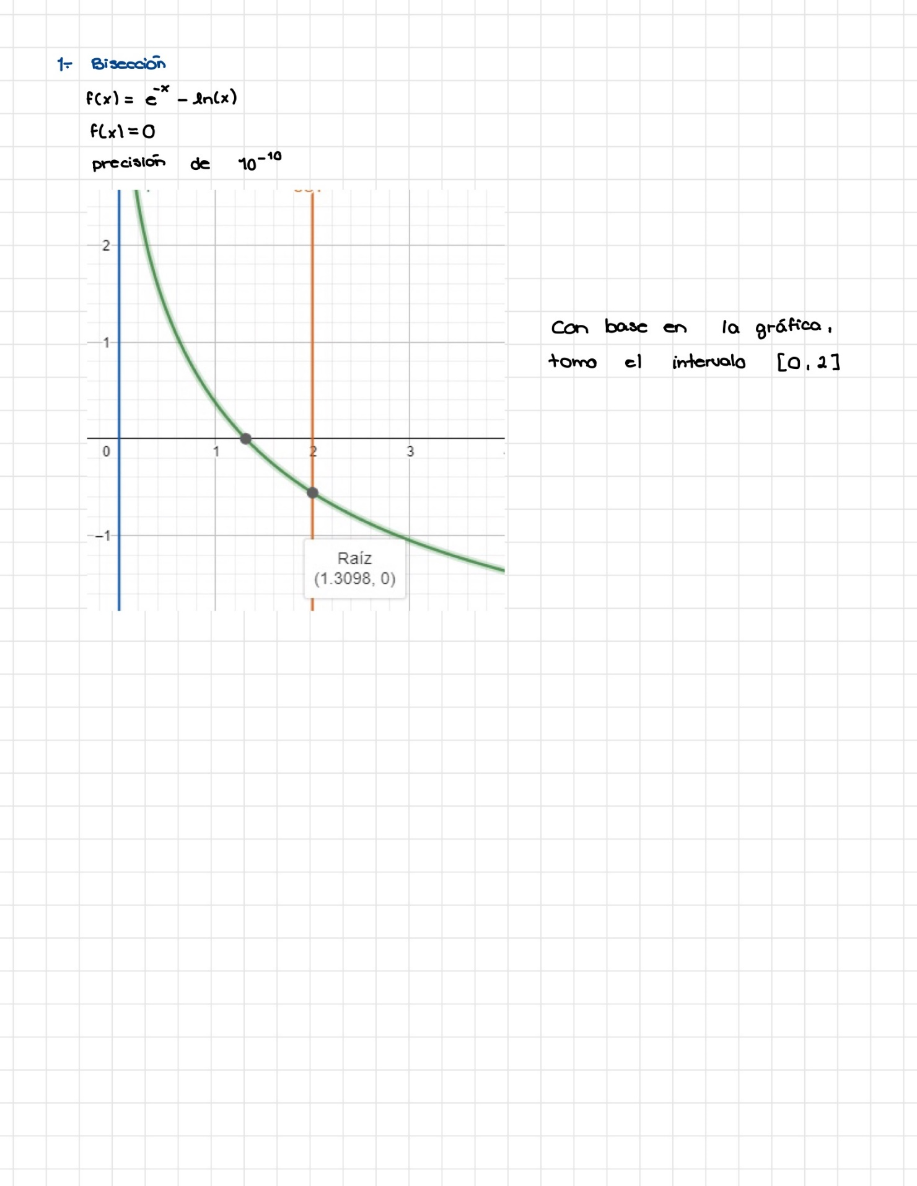

Ponemos nuestro intervalo obtenido [0,2]



Iteraciones obtenidas con nuestros intervalos y nuestra función

Iniciamos el proceso iterativo

Resultados de la iteracion: 1

La aproximación de la raíz se encuentra dada por: 1.0

El valor de la función bajo la aproximación es: 0.3678794411713131

El intervalor de búsqueda se ha reducido al [ 1.0 , 2 ]

El error porcentual se encuentra dado por 1.0

Resultados de la iteracion: 2

La aproximación de la raíz se encuentra dada por: 1.5

El valor de la función bajo la aproximación es: -0.1823349479598521

El intervalor de búsqueda se ha reducido al [ 1.0 , 1.5 ]

El error porcentual se encuentra dado por 0.5

Resultados de la iteracion: 3

La aproximación de la raíz se encuentra dada por: 1.25

El valor de la función bajo la aproximación es: 0.06336124554585454

El intervalor de búsqueda se ha reducido al [ 1.25 , 1.5 ]

El error porcentual se encuentra dado por 0.25

Resultados de la iteracion: 4

La aproximación de la raíz se encuentra dada por: 1.375

El valor de la función bajo la aproximación es: -0.0656141353139102

El intervalor de búsqueda se ha reducido al [ 1.25 , 1.375 ]

El error porcentual se encuentra dado por 0.125

Resultados de la iteracion: 5

La aproximación de la raíz se encuentra dada por: 1.3125

El valor de la función bajo la aproximación es: -0.0027873667545819103

El intervalor de búsqueda se ha reducido al [ 1.25 , 1.3125 ]

El error porcentual se encuentra dado por 0.0625

Resultados de la iteracion: 6

La aproximación de la raíz se encuentra dada por: 1.28125

El valor de la función bajo la aproximación es: 0.02985380704908372

El intervalor de búsqueda se ha reducido al [ 1.28125 , 1.3125 ]

El error porcentual se encuentra dado por 0.03125

Resultados de la iteracion: 7

La aproximación de la raíz se encuentra dada por: 1.296875

El valor de la función bajo la aproximación es: 0.013427262559090991

El intervalor de búsqueda se ha reducido al [ 1.296875 , 1.3125 ]

El error porcentual se encuentra dado por 0.015625

Resultados de la iteracion: 8

La aproximación de la raíz se encuentra dada por: 1.3046875

El valor de la función bajo la aproximación es: 0.005293741207765212

El intervalor de búsqueda se ha reducido al [ 1.3046875 , 1.3125 ]

El error porcentual se encuentra dado por 0.0078125

Resultados de la iteracion: 9

La aproximación de la raíz se encuentra dada por: 1.30859375

El valor de la función bajo la aproximación es: 0.0012466704083021196

El intervalor de búsqueda se ha reducido al [ 1.30859375 , 1.3125 ]

El error porcentual se encuentra dado por 0.00390625

Resultados de la iteracion: 10

La aproximación de la raíz se encuentra dada por: 1.310546875

El valor de la función bajo la aproximación es: -0.000771973050452901

El intervalor de búsqueda se ha reducido al [ 1.30859375 , 1.310546875 ]

El error porcentual se encuentra dado por 0.001953125

Resultados de la iteracion: 11

La aproximación de la raíz se encuentra dada por: 1.3095703125

El valor de la función bajo la aproximación es: 0.0002369419200033973

El intervalor de búsqueda se ha reducido al [ 1.3095703125 , 1.310546875 ]

El error porcentual se encuentra dado por 0.0009765625

Resultados de la iteracion: 12

La aproximación de la raíz se encuentra dada por: 1.31005859375

El valor de la función bajo la aproximación es: -0.00026761718742407403

El intervalor de búsqueda se ha reducido al [ 1.3095703125 , 1.31005859375 ]

El error porcentual se encuentra dado por 0.00048828125

Resultados de la iteracion: 13

La aproximación de la raíz se encuentra dada por: 1.309814453125

El valor de la función bajo la aproximación es: -1.536304769633734e-05

El intervalor de búsqueda se ha reducido al [ 1.3095703125 , 1.309814453125 ]

El error porcentual se encuentra dado por 0.000244140625

Resultados de la iteracion: 14

La aproximación de la raíz se encuentra dada por: 1.3096923828125

El valor de la función bajo la aproximación es: 0.00011078308160200612

El intervalor de búsqueda se ha reducido al [ 1.3096923828125 , 1.309814453125 ]

El error porcentual se encuentra dado por 0.0001220703125

Resultados de la iteracion: 15

La aproximación de la raíz se encuentra dada por: 1.30975341796875

El valor de la función bajo la aproximación es: 4.7708428446868734e-05

El intervalor de búsqueda se ha reducido al [ 1.30975341796875 , 1.309814453125 ]

El error porcentual se encuentra dado por 6.103515625e-05

Resultados de la iteracion: 16

La aproximación de la raíz se encuentra dada por: 1.309783935546875

El valor de la función bajo la aproximación es: 1.61722932652264e-05

El intervalor de búsqueda se ha reducido al [ 1.309783935546875 , 1.309814453125 ]

El error porcentual se encuentra dado por 3.0517578125e-05

Resultados de la iteracion: 17

La aproximación de la raíz se encuentra dada por: 1.3097991943359375

El valor de la función bajo la aproximación es: 4.045235089678023e-07

El intervalor de búsqueda se ha reducido al [ 1.3097991943359375 , 1.309814453125 ]

El error porcentual se encuentra dado por 1.52587890625e-05

Resultados de la iteracion: 18

La aproximación de la raíz se encuentra dada por: 1.3098068237304688

El valor de la función bajo la aproximación es: -7.4792869123041505e-06

El intervalor de búsqueda se ha reducido al [ 1.3097991943359375 , 1.3098068237304688 ]

El error porcentual se encuentra dado por 7.62939453125e-06

Resultados de la iteracion: 19

La aproximación de la raíz se encuentra dada por: 1.3098030090332031

El valor de la función bajo la aproximación es: -3.537387906371592e-06

El intervalor de búsqueda se ha reducido al [ 1.3097991943359375 , 1.3098030090332031 ]

El error porcentual se encuentra dado por 3.814697265625e-06

Resultados de la iteracion: 20

La aproximación de la raíz se encuentra dada por: 1.3098011016845703

El valor de la función bajo la aproximación es: -1.566433749822238e-06

El intervalor de búsqueda se ha reducido al [ 1.3097991943359375 , 1.3098011016845703 ]

El error porcentual se encuentra dado por 1.9073486328125e-06

Resultados de la iteracion: 21

La aproximación de la raíz se encuentra dada por: 1.309800148010254

El valor de la función bajo la aproximación es: -5.809555082003648e-07

El intervalor de búsqueda se ha reducido al [ 1.3097991943359375 , 1.309800148010254 ]

El error porcentual se encuentra dado por 9.5367431640625e-07

Resultados de la iteracion: 22

La aproximación de la raíz se encuentra dada por: 1.3097996711730957

El valor de la función bajo la aproximación es: -8.821609659426244e-08

El intervalor de búsqueda se ha reducido al [ 1.3097991943359375 , 1.3097996711730957 ]

El error porcentual se encuentra dado por 4.76837158203125e-07

Resultados de la iteracion: 23

La aproximación de la raíz se encuentra dada por: 1.3097994327545166

El valor de la función bajo la aproximación es: 1.5815368192839685e-07

El intervalor de búsqueda se ha reducido al [ 1.3097994327545166 , 1.3097996711730957 ]

El error porcentual se encuentra dado por 2.384185791015625e-07

Resultados de la iteracion: 24

La aproximación de la raíz se encuentra dada por: 1.3097995519638062

El valor de la función bajo la aproximación es: 3.49687866441073e-08

El intervalor de búsqueda se ha reducido al [ 1.3097995519638062 , 1.3097996711730957 ]

El error porcentual se encuentra dado por 1.1920928955078125e-07

Resultados de la iteracion: 25

La aproximación de la raíz se encuentra dada por: 1.309799611568451

El valor de la función bajo la aproximación es: -2.662365644612308e-08

El intervalor de búsqueda se ha reducido al [ 1.3097995519638062 , 1.309799611568451 ]

El error porcentual se encuentra dado por 5.960464477539063e-08

Resultados de la iteracion: 26

La aproximación de la raíz se encuentra dada por: 1.3097995817661285

El valor de la función bajo la aproximación es: 4.172564738169626e-09

El intervalor de búsqueda se ha reducido al [ 1.3097995817661285 , 1.309799611568451 ]

El error porcentual se encuentra dado por 2.9802322387695312e-08

Resultados de la iteracion: 27

La aproximación de la raíz se encuentra dada por: 1.3097995966672897

El valor de la función bajo la aproximación es: -1.1225545992754604e-08

El intervalor de búsqueda se ha reducido al [ 1.3097995817661285 , 1.3097995966672897 ]

El error porcentual se encuentra dado por 1.4901161193847656e-08

Resultados de la iteracion: 28

La aproximación de la raíz se encuentra dada por: 1.3097995892167091

El valor de la función bajo la aproximación es: -3.5264906550480646e-09

El intervalor de búsqueda se ha reducido al [ 1.3097995817661285 , 1.3097995892167091 ]

El error porcentual se encuentra dado por 7.450580596923828e-09

Resultados de la iteracion: 29

La aproximación de la raíz se encuentra dada por: 1.3097995854914188

El valor de la función bajo la aproximación es: 3.2303704156078084e-10

El intervalor de búsqueda se ha reducido al [ 1.3097995854914188 , 1.3097995892167091 ]

El error porcentual se encuentra dado por 3.725290298461914e-09

Resultados de la iteracion: 30

La aproximación de la raíz se encuentra dada por: 1.309799587354064

El valor de la función bajo la aproximación es: -1.6017268622547931e-09

El intervalor de búsqueda se ha reducido al [ 1.3097995854914188 , 1.309799587354064 ]

El error porcentual se encuentra dado por 1.862645149230957e-09

Resultados de la iteracion: 31

La aproximación de la raíz se encuentra dada por: 1.3097995864227414

El valor de la función bajo la aproximación es: -6.393449103470061e-10

El intervalor de búsqueda se ha reducido al [ 1.3097995854914188 , 1.3097995864227414 ]

El error porcentual se encuentra dado por 9.313225746154785e-10

Resultados de la iteracion: 32

La aproximación de la raíz se encuentra dada por: 1.3097995859570801

El valor de la función bajo la aproximación es: -1.5815398990426388e-10

El intervalor de búsqueda se ha reducido al [ 1.3097995854914188 , 1.3097995859570801 ]

El error porcentual se encuentra dado por 4.656612873077393e-10

Resultados de la iteracion: 33

La aproximación de la raíz se encuentra dada por: 1.3097995857242495

El valor de la función bajo la aproximación es: 8.244155358383409e-11

El intervalor de búsqueda se ha reducido al [ 1.3097995857242495 , 1.3097995859570801 ]

El error porcentual se encuentra dado por 2.3283064365386963e-10

Resultados de la iteracion: 34

La aproximación de la raíz se encuentra dada por: 1.3097995858406648

El valor de la función bajo la aproximación es: -3.7856218160214894e-11

El intervalor de búsqueda se ha reducido al [ 1.3097995857242495 , 1.3097995858406648 ]

El error porcentual se encuentra dado por 1.1641532182693481e-10

Resultados de la iteracion: 35

La aproximación de la raíz se encuentra dada por: 1.3097995857824571

El valor de la función bajo la aproximación es: 2.22926677118096e-11

El intervalor de búsqueda se ha reducido al [ 1.3097995857824571 , 1.3097995858406648 ]

El error porcentual se encuentra dado por 5.820766091346741e-11

Nuestra aproximación a la raíz es de: 1.3097995857824571

Segundo ejercicio:

Considere la función:

a partir de esta analice la ecuación

y determine una raíz de la misma con al menos una precisión de empleando el método de falsa posición.

Escribimos nuestra precisión pedida, que se declaró en “tol”, añadimos numpy para el arctan

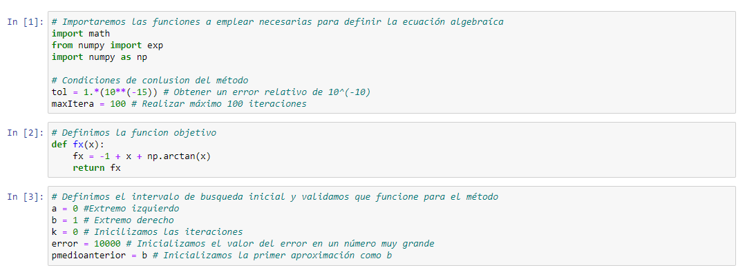

Escribimos nuestra función dada



Obtenemos nuestros intervalos graficando

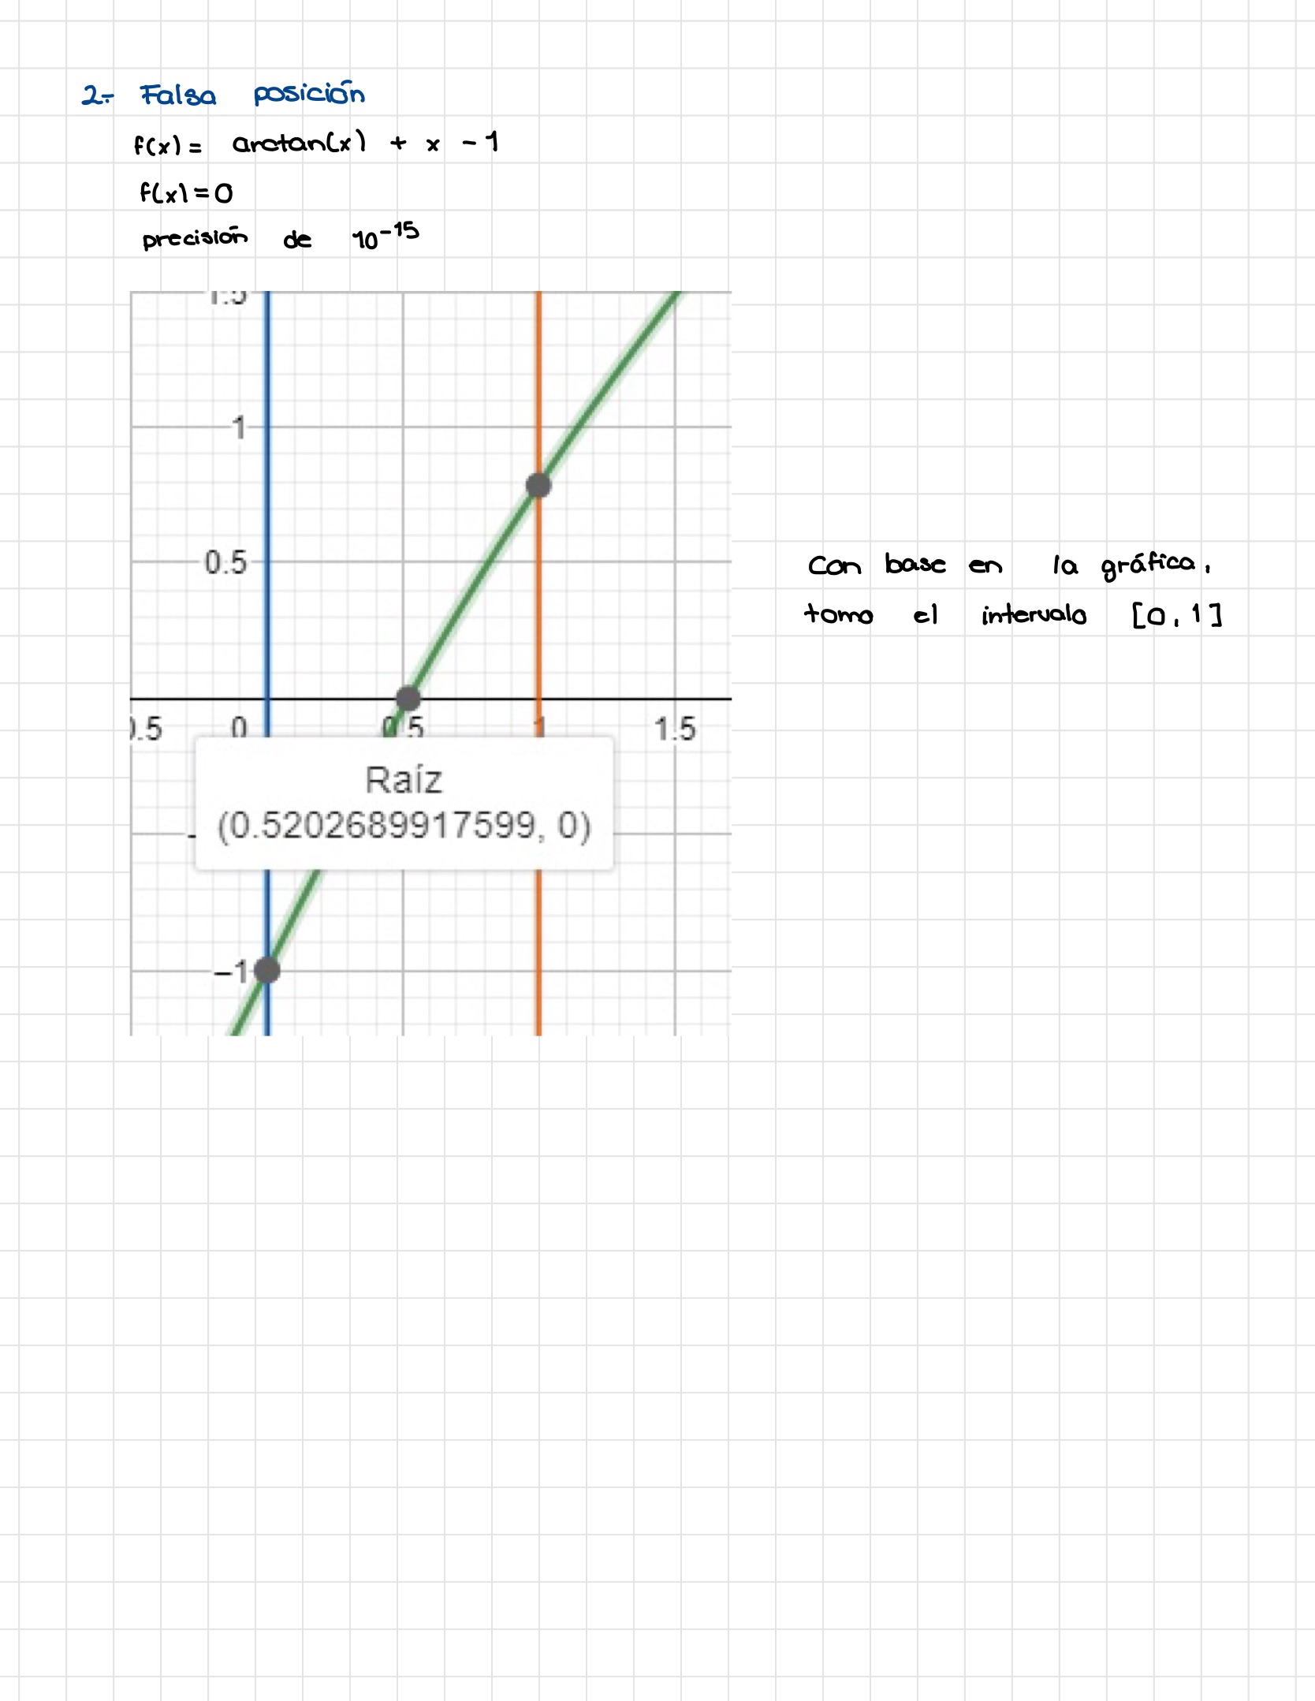

Ponemos nuestro intervalo obtenido [0,1]



Iteraciones obtenidas con nuestros intervalos y nuestra función

Iniciamos el proceso iterativo

Resultados de la iteracion: 1

La aproximación de la raíz se encuentra dada por: 0.5600991535115574

El valor de la función bajo la aproximación es: 0.07066295450896665

El intervalor de búsqueda se ha reducido al [ 0 , 0.5600991535115574 ]

El error porcentual se encuentra dado por 0.43990084648844263

Resultados de la iteracion: 2

La aproximación de la raíz se encuentra dada por: 0.523133028141833

El valor de la función bajo la aproximación es: 0.005115331100595033

El intervalor de búsqueda se ha reducido al [ 0 , 0.523133028141833 ]

El error porcentual se encuentra dado por 0.06599925234302563

Resultados de la iteracion: 3

La aproximación de la raíz se encuentra dada por: 0.5204706484468858

El valor de la función bajo la aproximación es: 0.000360341710258838

El intervalor de búsqueda se ha reducido al [ 0 , 0.5204706484468858 ]

El error porcentual se encuentra dado por 0.0050892976580048255

Resultados de la iteracion: 4

La aproximación de la raíz se encuentra dada por: 0.5202831687200504

El valor de la función bajo la aproximación es: 2.533216891620338e-05

El intervalor de búsqueda se ha reducido al [ 0 , 0.5202831687200504 ]

El error porcentual se encuentra dado por 0.00036021191088270936

Resultados de la iteracion: 5

La aproximación de la raíz se encuentra dada por: 0.5202699891528032

El valor de la función bajo la aproximación es: 1.780606209866864e-06

El intervalor de búsqueda se ha reducido al [ 0 , 0.5202699891528032 ]

El error porcentual se encuentra dado por 2.5331527213625887e-05

Resultados de la iteracion: 6

La aproximación de la raíz se encuentra dada por: 0.5202690627584793

El valor de la función bajo la aproximación es: 1.2515811381730302e-07

El intervalor de búsqueda se ha reducido al [ 0 , 0.5202690627584793 ]

El error porcentual se encuentra dado por 1.7806030392557843e-06

Resultados de la iteracion: 7

La aproximación de la raíz se encuentra dada por: 0.5202689976425928

El valor de la función bajo la aproximación es: 8.797308548302851e-09

El intervalor de búsqueda se ha reducido al [ 0 , 0.5202689976425928 ]

El error porcentual se encuentra dado por 1.2515809822591713e-07

Resultados de la iteracion: 8

La aproximación de la raíz se encuentra dada por: 0.520268993065626

El valor de la función bajo la aproximación es: 6.183590306463316e-10

El intervalor de búsqueda se ha reducido al [ 0 , 0.520268993065626 ]

El error porcentual se encuentra dado por 8.797308366051507e-09

Resultados de la iteracion: 9

La aproximación de la raíz se encuentra dada por: 0.520268992743913

El valor de la función bajo la aproximación es: 4.3464232213352716e-11

El intervalor de búsqueda se ha reducido al [ 0 , 0.520268992743913 ]

El error porcentual se encuentra dado por 6.18358952521763e-10

Resultados de la iteracion: 10

La aproximación de la raíz se encuentra dada por: 0.5202689927212999

El valor de la función bajo la aproximación es: 3.0550006968610433e-12

El intervalor de búsqueda se ha reducido al [ 0 , 0.5202689927212999 ]

El error porcentual se encuentra dado por 4.34643115450824e-11

Resultados de la iteracion: 11

La aproximación de la raíz se encuentra dada por: 0.5202689927197105

El valor de la función bajo la aproximación es: 2.1477264411373653e-13

El intervalor de búsqueda se ha reducido al [ 0 , 0.5202689927197105 ]

El error porcentual se encuentra dado por 3.05494908266576e-12

Resultados de la iteracion: 12

La aproximación de la raíz se encuentra dada por: 0.5202689927195988

El valor de la función bajo la aproximación es: 1.5210055437364645e-14

El intervalor de búsqueda se ha reducido al [ 0 , 0.5202689927195988 ]

El error porcentual se encuentra dado por 2.1467440466409216e-13

Resultados de la iteracion: 13

La aproximación de la raíz se encuentra dada por: 0.5202689927195909

El valor de la función bajo la aproximación es: 1.1102230246251565e-15

El intervalor de búsqueda se ha reducido al [ 0 , 0.5202689927195909 ]

El error porcentual se encuentra dado por 1.515097686993421e-14

Resultados de la iteracion: 14

La aproximación de la raíz se encuentra dada por: 0.5202689927195904

El valor de la función bajo la aproximación es: 1.1102230246251565e-16

El intervalor de búsqueda se ha reducido al [ 0 , 0.5202689927195904 ]

El error porcentual se encuentra dado por 1.0669702021080592e-15

Resultados de la iteracion: 15

La aproximación de la raíz se encuentra dada por: 0.5202689927195903

El valor de la función bajo la aproximación es: -5.551115123125783e-17

El intervalor de búsqueda se ha reducido al [ 0.5202689927195903 , 0.5202689927195904 ]

El error porcentual se encuentra dado por 2.1339404042161205e-16

La aproximación correcta se encuentra en la iteración número 10, si sustituimos la función obtenemos el 0, las 5 iteraciones sobrantes dan valores negativos repetidos y al sustituirlos no obtenemos 0.

Tercer ejercicio:

Considere la función:

a partir de esta analice la ecuación

determine la raíz por medio del método del punto fijo, se deberá de especificar la adaptación realizada, así como la función empleada en el método del punto fijo.

Escribimos nuestra precisión pedida, que se declaró en “tol”

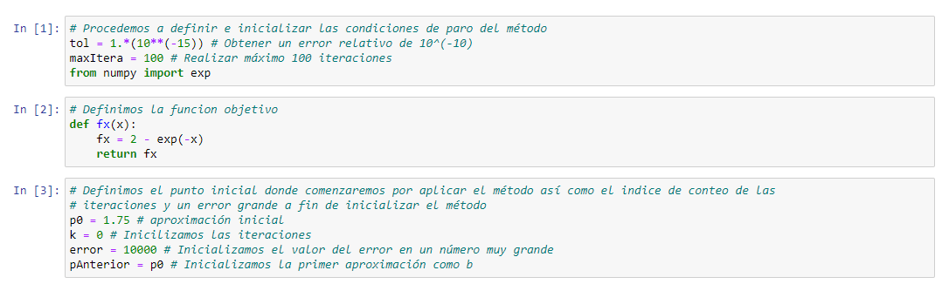

Escribimos nuestra función dada, despejamos “x” para obtener g(x) y poder estipularla



Obtenemos nuestros intervalos graficando

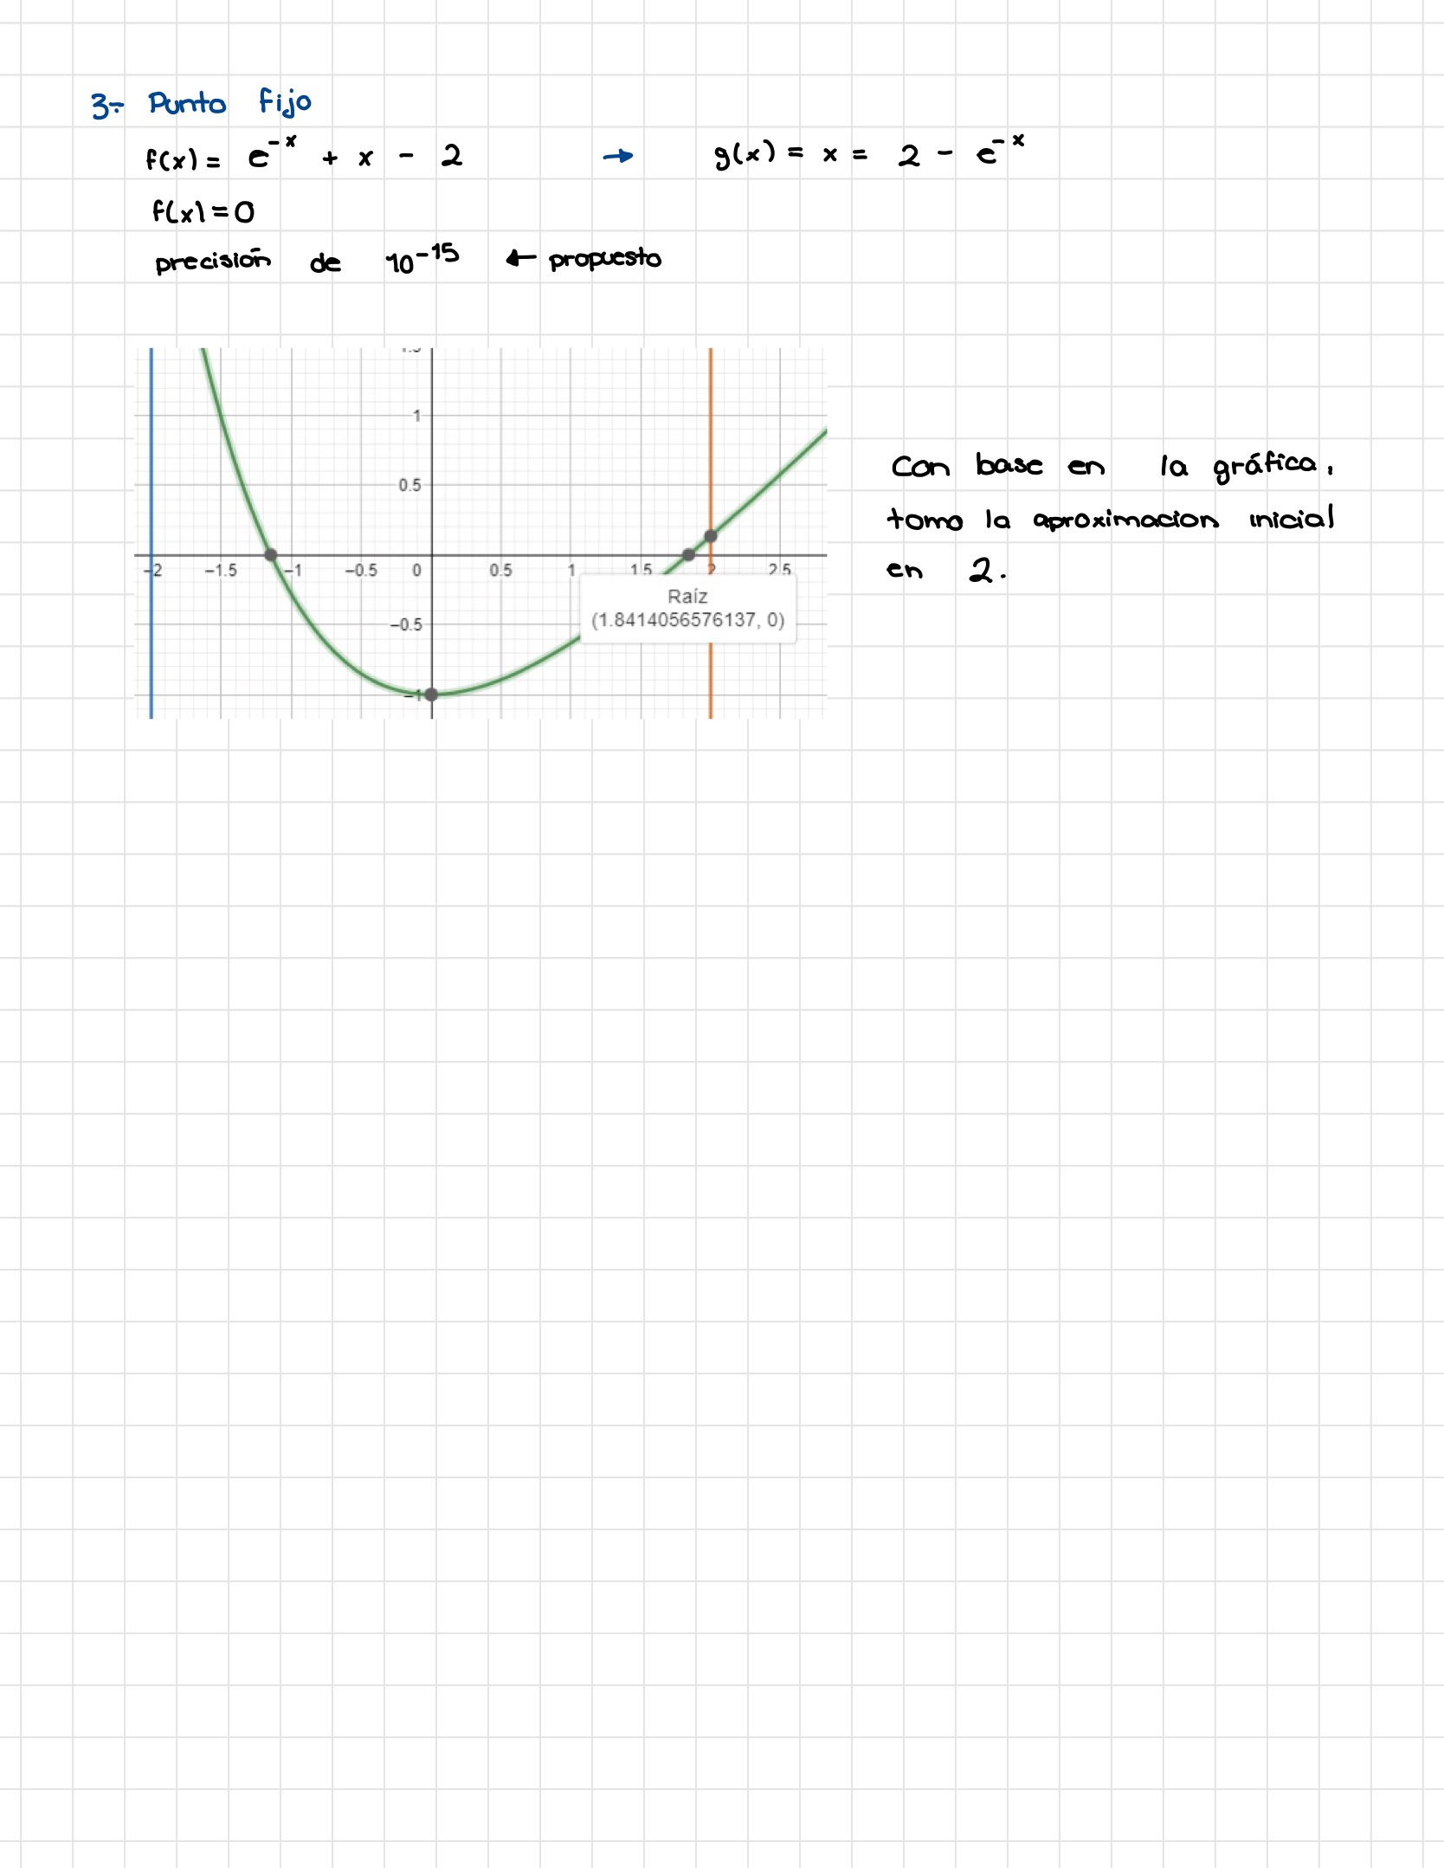

Ponemos nuestro intervalo obtenido

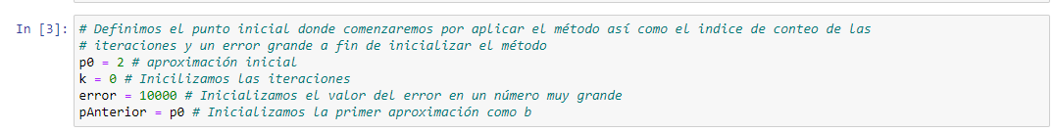

Iteraciones obtenidas con nuestros intervalos y nuestra función

Iniciamos el proceso iterativo

Resultados de la iteracion 1.

La aproximación del punto fijo se encuentra dada por 1.8646647167633872.

El valor de la función bajo la aproximación es 1.8450518473052135.

El error relativo se encuentra dado por 0.019612869458173643.

Resultados de la iteracion 2.

La aproximación del punto fijo se encuentra dada por 1.8450518473052135.

El valor de la función bajo la aproximación es 1.8419828720850022.

El error relativo se encuentra dado por 0.003068975220211323.

Resultados de la iteracion 3.

La aproximación del punto fijo se encuentra dada por 1.8419828720850022.

El valor de la función bajo la aproximación es 1.8414971765224537.

El error relativo se encuentra dado por 0.000485695562548516.

Resultados de la iteracion 4.

La aproximación del punto fijo se encuentra dada por 1.8414971765224537.

El valor de la función bajo la aproximación es 1.8414201737059899.

El error relativo se encuentra dado por 7.700281646383367e-05.

Resultados de la iteracion 5.

La aproximación del punto fijo se encuentra dada por 1.8414201737059899.

El valor de la función bajo la aproximación es 1.8414079621425745.

El error relativo se encuentra dado por 1.221156341535412e-05.

Resultados de la iteracion 6.

La aproximación del punto fijo se encuentra dada por 1.8414079621425745.

El valor de la función bajo la aproximación es 1.8414060254740223.

El error relativo se encuentra dado por 1.9366685521937654e-06.

Resultados de la iteracion 7.

La aproximación del punto fijo se encuentra dada por 1.8414060254740223.

El valor de la función bajo la aproximación es 1.8414057183297619.

El error relativo se encuentra dado por 3.071442604696273e-07.

Resultados de la iteracion 8.

La aproximación del punto fijo se encuentra dada por 1.8414057183297619.

El valor de la función bajo la aproximación es 1.8414056696184309.

El error relativo se encuentra dado por 4.8711330968842503e-08.

Resultados de la iteracion 9.

La aproximación del punto fijo se encuentra dada por 1.8414056696184309.

El valor de la función bajo la aproximación es 1.8414056618930899.

El error relativo se encuentra dado por 7.725341033548716e-09.

Resultados de la iteracion 10.

La aproximación del punto fijo se encuentra dada por 1.8414056618930899.

El valor de la función bajo la aproximación es 1.8414056606678946.

El error relativo se encuentra dado por 1.2251952785646836e-09.

Resultados de la iteracion 11.

La aproximación del punto fijo se encuentra dada por 1.8414056606678946.

El valor de la función bajo la aproximación es 1.8414056604735856.

El error relativo se encuentra dado por 1.9430901332384565e-10.

Resultados de la iteracion 12.

La aproximación del punto fijo se encuentra dada por 1.8414056604735856.

El valor de la función bajo la aproximación es 1.841405660442769.

El error relativo se encuentra dado por 3.081646049452047e-11.

Resultados de la iteracion 13.

La aproximación del punto fijo se encuentra dada por 1.841405660442769.

El valor de la función bajo la aproximación es 1.841405660437882.

El error relativo se encuentra dado por 4.887201754399939e-12.

Resultados de la iteracion 14.

La aproximación del punto fijo se encuentra dada por 1.841405660437882.

El valor de la función bajo la aproximación es 1.8414056604371067.

El error relativo se encuentra dado por 7.751577157932843e-13.

Resultados de la iteracion 15.

La aproximación del punto fijo se encuentra dada por 1.8414056604371067.

El valor de la función bajo la aproximación es 1.8414056604369837.

El error relativo se encuentra dado por 1.2301271112846734e-13.

Resultados de la iteracion 16.

La aproximación del punto fijo se encuentra dada por 1.8414056604369837.

El valor de la función bajo la aproximación es 1.8414056604369642.

El error relativo se encuentra dado por 1.9539925233402755e-14.

Resultados de la iteracion 17.

La aproximación del punto fijo se encuentra dada por 1.8414056604369642.

El valor de la función bajo la aproximación es 1.841405660436961.

El error relativo se encuentra dado por 3.1086244689504383e-15.

Resultados de la iteracion 18.

La aproximación del punto fijo se encuentra dada por 1.841405660436961.

El valor de la función bajo la aproximación es 1.8414056604369606.

El error relativo se encuentra dado por 4.440892098500626e-16.

Validamos la raíz en nuestra ecuación, como vemos, coincide con nuestro error relativo



Cuarto ejercicio:

Considere la función:

a partir de esta analice la ecuación

y emplee el método de Newton para encontrar la raíz de la misma, recuerde que deberá justificar la elección del punto inicial.

Escribimos nuestra precisión pedida, que se declaró en “tol”

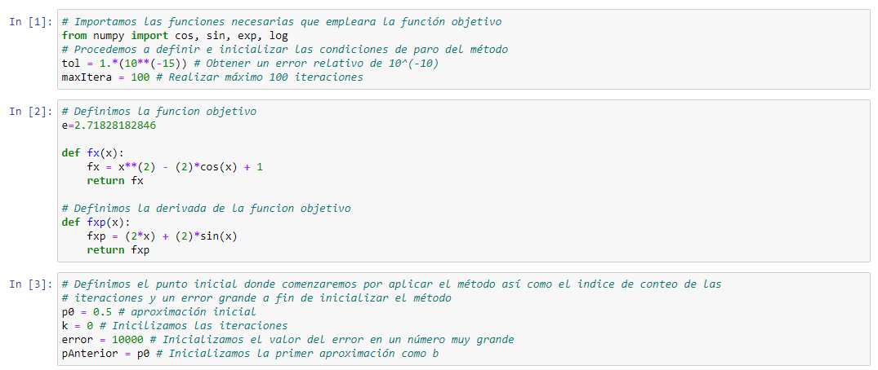

Escribimos nuestra función dada



Obtenemos nuestros intervalos graficando

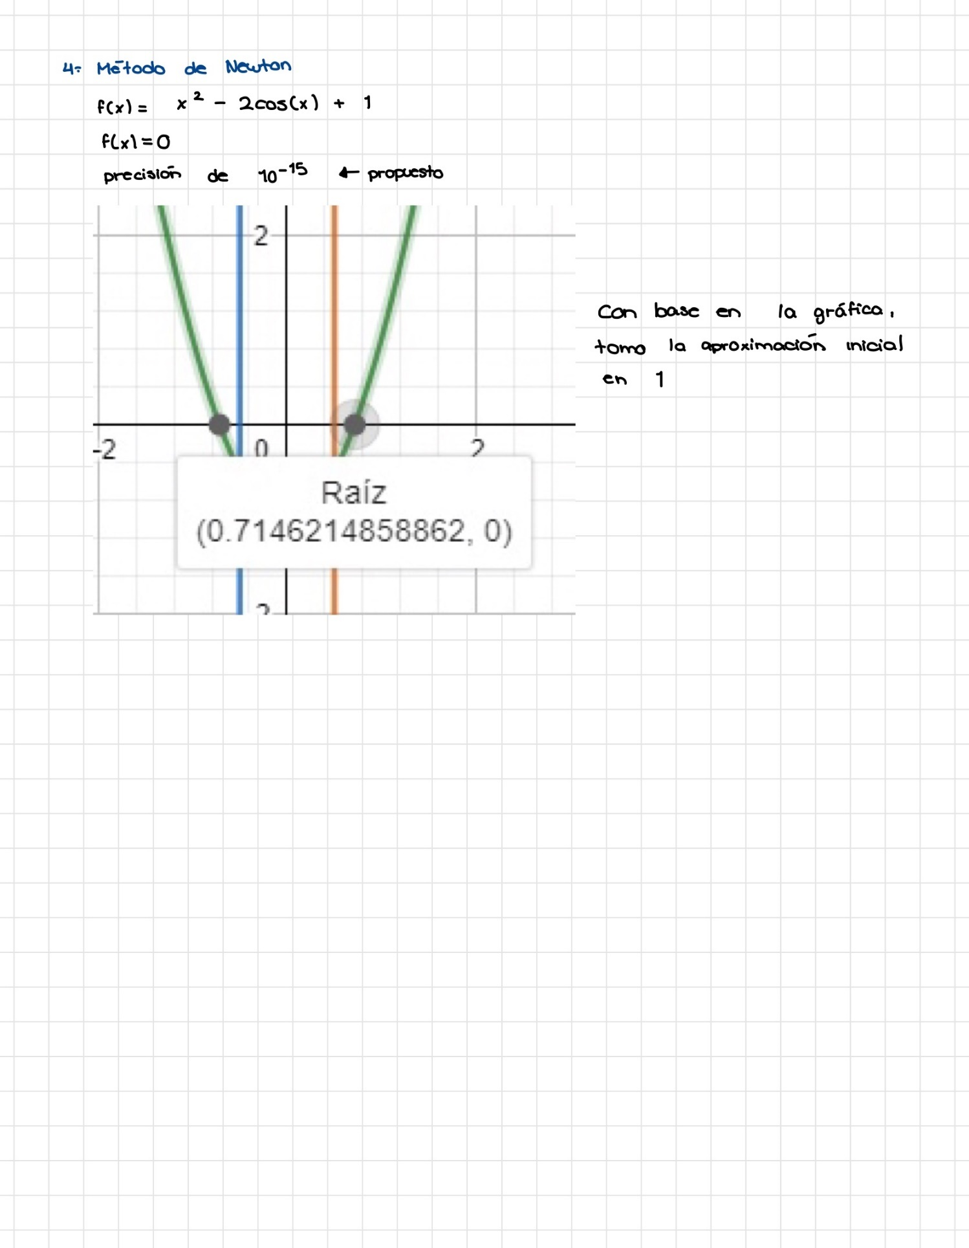

Ponemos nuestro intervalo obtenido

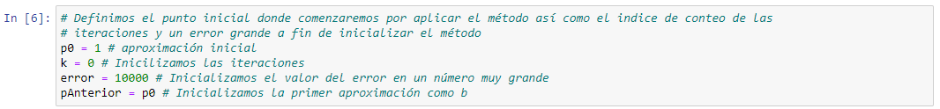

Iteraciones obtenidas con nuestros intervalos y nuestra función

Iniciamos el proceso iterativo

Resultados de la iteracion 1.

La aproximación del punto fijo se encuentra dada por 0.7578884784343409.

El valor de la función bajo la aproximación es 0.12181681314387283.

El error relativo se encuentra dado por 0.7630536022150864.

Resultados de la iteracion 2.

La aproximación del punto fijo se encuentra dada por 0.7157454363734914.

El valor de la función bajo la aproximación es 0.0030829089015611544.

El error relativo se encuentra dado por 0.16395985520472234.

Resultados de la iteracion 3.

La aproximación del punto fijo se encuentra dada por 0.7146218663251104.

El valor de la función bajo la aproximación es 2.215339562794405e-06.

El error relativo se encuentra dado por 0.004206478949942194.

Resultados de la iteracion 4.

La aproximación del punto fijo se encuentra dada por 0.7146210577797023.

El valor de la función bajo la aproximación es 1.1473044736476368e-12.

El error relativo se encuentra dado por 3.0238849708652538e-06.

Resultados de la iteracion 5.

La aproximación del punto fijo se encuentra dada por 0.7146210577792835.

El valor de la función bajo la aproximación es 0.0.

El error relativo se encuentra dado por 1.5660805985362458e-12.

El punto fijo de la función se encuentra en el punto: 0.7146210577792835.

Quinto ejercicio:

Considere la función:

a partir de esta analice la ecuación

y emplee el método de la secante para encontrar la raíz de la misma, recuerde que deberá justificar la elección del punto inicial.

Escribimos nuestra precisión pedida, que se declaró en “tol”

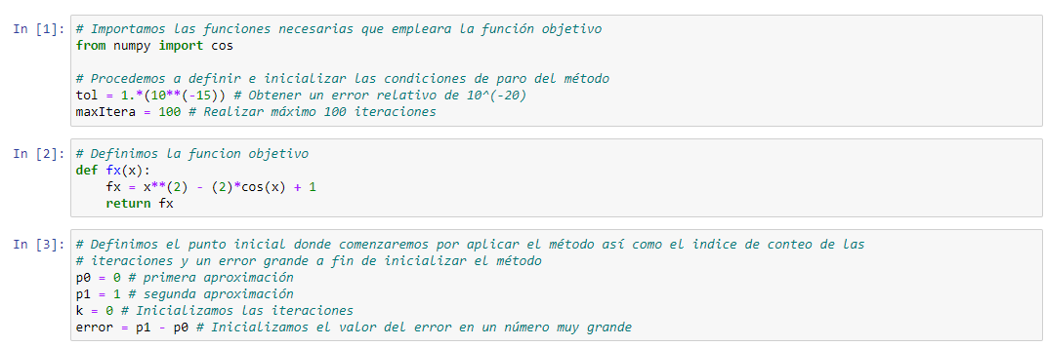

Escribimos nuestra función dada



Obtenemos nuestros intervalos graficando

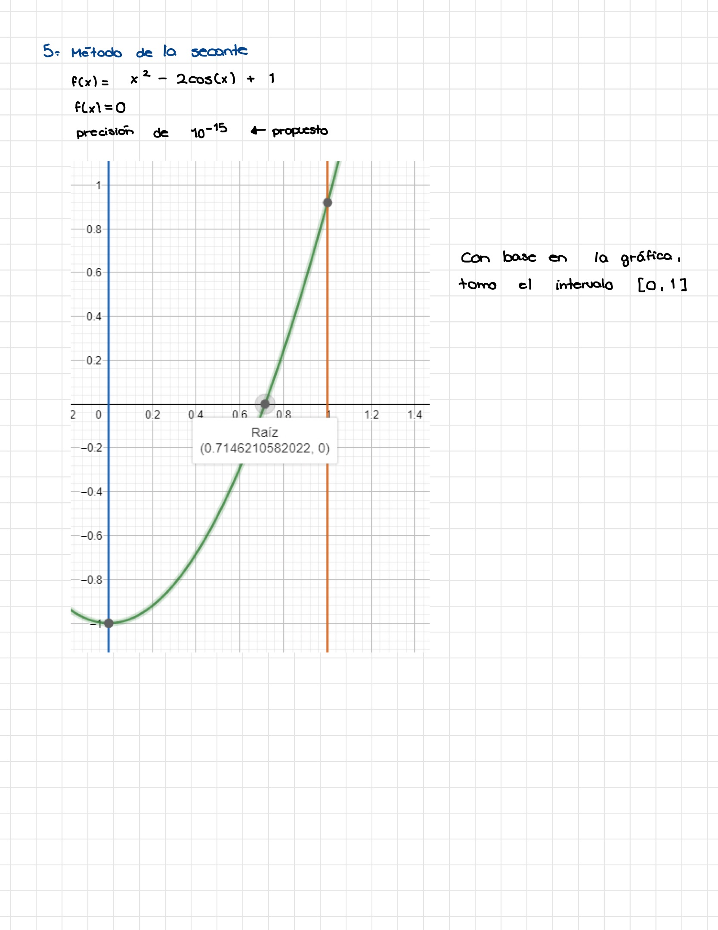

Ponemos nuestro intervalo obtenido



Iteraciones obtenidas con nuestros intervalos y nuestra función

Iniciamos el proceso iterativo

Resultados de la iteracion 1.

La aproximación de la raíz se encuentra dada por 0.5209974.

El valor de la función bajo la aproximación es -0.46320804.

El error relativo se encuentra dado por 0.94221064.

Resultados de la iteracion 2.

La aproximación de la raíz se encuentra dada por 0.6814757.

El valor de la función bajo la aproximación es -0.088878789.

El error relativo se encuentra dado por 0.2493571.

Resultados de la iteracion 3.

La aproximación de la raíz se encuentra dada por 0.71957884.

El valor de la función bajo la aproximación es 0.01362696.

El error relativo se encuentra dado por 0.051730094.

Resultados de la iteracion 4.

La aproximación de la raíz se encuentra dada por 0.71451346.

El valor de la función bajo la aproximación es -0.00029477812.

El error relativo se encuentra dado por 0.0053601513.

Resultados de la iteracion 5.

La aproximación de la raíz se encuentra dada por 0.71462072.

El valor de la función bajo la aproximación es -9.3288755e-07.

El error relativo se encuentra dado por 0.00010818682.

Resultados de la iteracion 6.

La aproximación de la raíz se encuentra dada por 0.71462106.

El valor de la función bajo la aproximación es 6.4310335e-11.

El error relativo se encuentra dado por 3.4056962e-07.

Resultados de la iteracion 7.

La aproximación de la raíz se encuentra dada por 0.71462106.

El valor de la función bajo la aproximación es 0.0.

El error relativo se encuentra dado por 2.347178e-11.

La raíz de la ecuación se encuentra en el punto: 0.71462106.

COMPARACIÓN:

La comparación que existe entre estos métodos y el resultado obtenido, es que el método de la secante nos facilita la obtención de todo esto, ya que a diferencia del de Newton, no necesita conocer la evaluación y cálculo de la derivada de la función, este nos da un valor con menos dígitos. Sin embargo este necesita dos aproximaciones iniciales.

Sexto ejercicio:

Determine todas las raíces del siguiente polinomio de cuarto grado:

empleando el método de Müller.

Proponemos nuestra precisión de

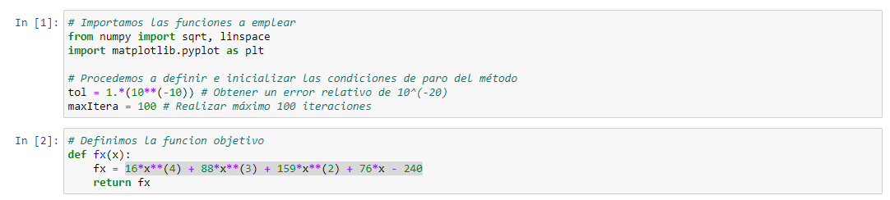

Proponemos nuestros 3 puntos para poder trabajar nuestra función y los dos limites de la gráfica

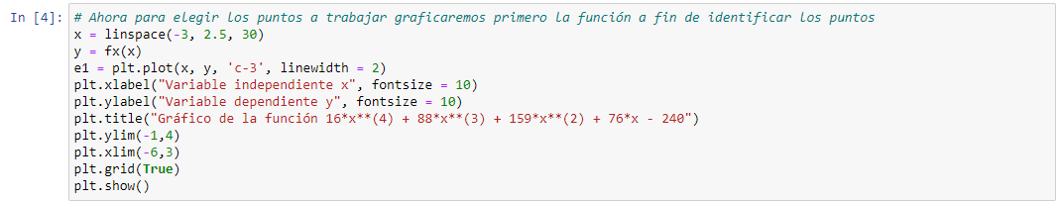

Observamos la gráfica dada por el programa

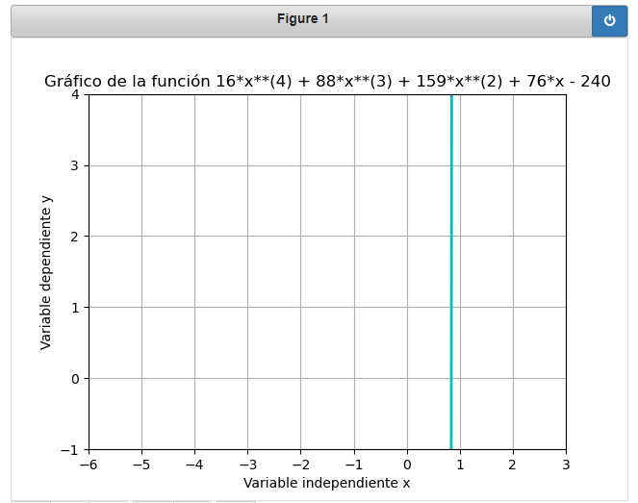

Ponemos la aproximación inicial, junto con las primeras aproximaciones

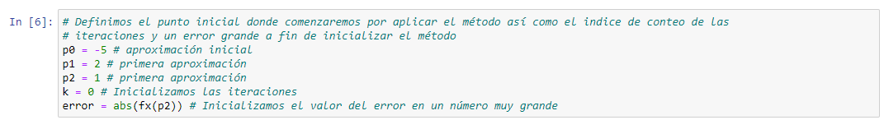

Iteraciones obtenidas con nuestros intervalos y nuestra función

Iniciamos el proceso iterativo

Resultados de la iteracion 1.

La aproximación de la raíz se encuentra dada por (0.91252042+0j).

El valor de la función bajo la aproximación es (39.710664+0j).

El error relativo se encuentra dado por 39.710664.

Resultados de la iteracion 2.

La aproximación de la raíz se encuentra dada por (0.84312847+0j).

El valor de la función bajo la aproximación es (-2.0664339+0j).

El error relativo se encuentra dado por 2.0664339.

Resultados de la iteracion 3.

La aproximación de la raíz se encuentra dada por (0.84675185+0j).

El valor de la función bajo la aproximación es (0.0053186743+0j).

El error relativo se encuentra dado por 0.0053186743.

Resultados de la iteracion 4.

La aproximación de la raíz se encuentra dada por (0.84674257+0j).

El valor de la función bajo la aproximación es (3.1571804e-07+0j).

El error relativo se encuentra dado por 3.1571804e-07.

Resultados de la iteracion 5.

La aproximación de la raíz se encuentra dada por (0.84674257+0j).

El valor de la función bajo la aproximación es (-2.8421709e-14+0j).

El error relativo se encuentra dado por 2.8421709e-14.